内网地址和外网地址
- 三个范围内为内网地址:
- x.x.x
172.16.x.x～172.31.x.x
192.168.x.x

- 所有在局域网内的主机都有一个内网地址，比如自己连上家里wifi的笔记本的ip地址:
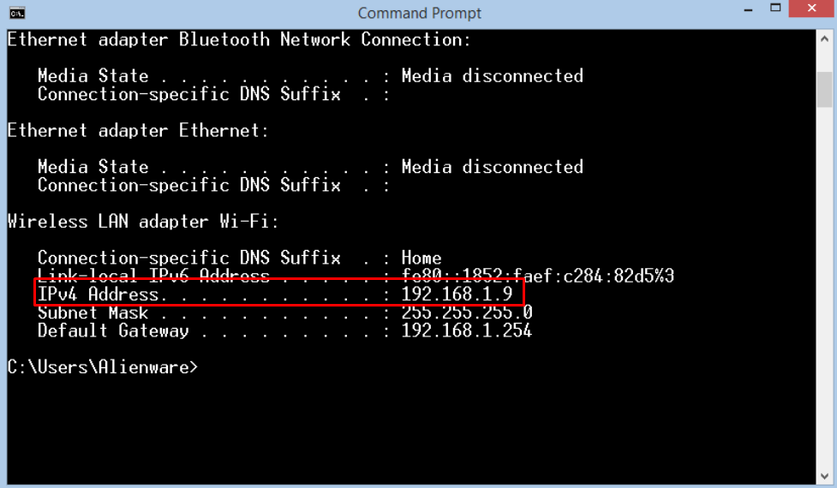
- 非局域网内的主机地址，比如百度的ip地址:
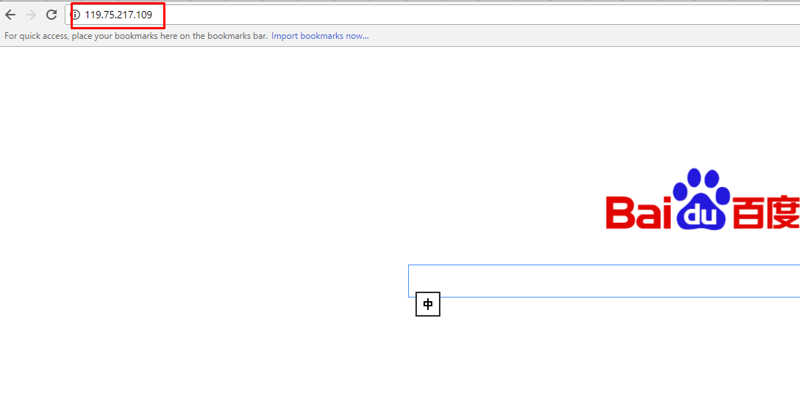

自己主机的服务器的ip地址(Localhost)
- 访问Localhost主机，即自己电脑的服务器(比如Tomact，IIS)，使用ip地址127.0.0.1或者“localhost”
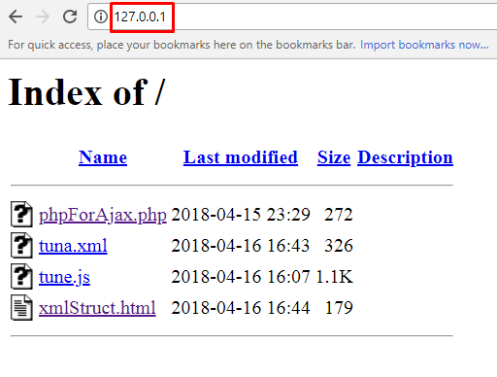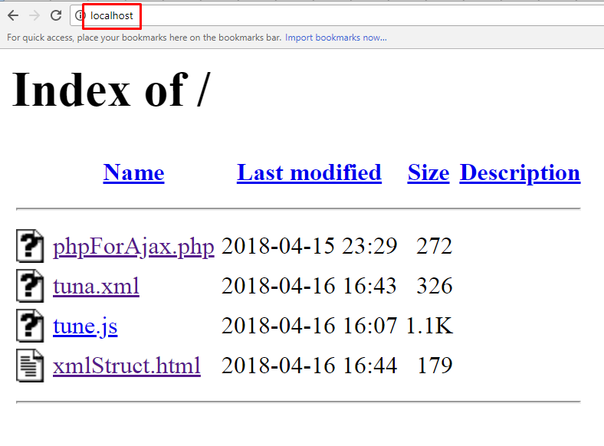
NAT(network address translation)
- 把 内网地址 转换成 外网地址的操作，一般由浏览器提供。因为内网地址和外网地址不能直接沟通，所以电脑上网的过程其实涉及到 内网地址 转 外网地址的操作
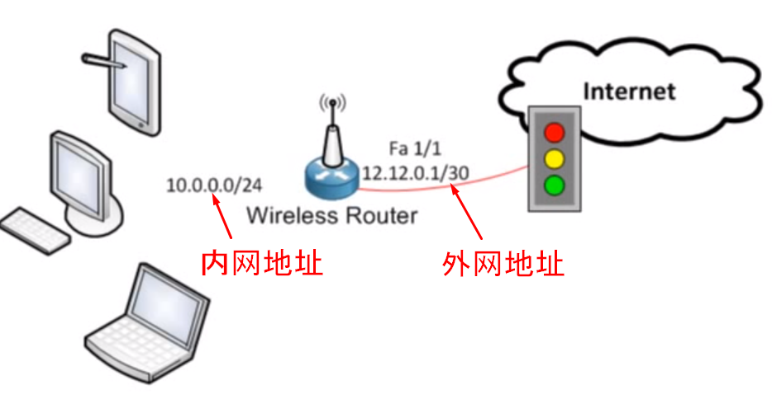
https://www.youtube.com/watch?v=nd28mlP6kQQ

特殊IP地址大全
就像我们每个人都有一个身份证号码一样，网络里的每台电脑（更确切地说，是每一个设备的网络接口）都有一个IP地址用于标示自己。
我们可能都知道这些地址由四个字节组成，用点分十进制表示以及它们的A，B，C分类等，然而，在总数大约为四十多亿个可用IP地址里，你知道下面一些常见的有特殊意义地址吗？我们一起来看看吧：
一、0.0.0.0
严格说来，0.0.0.0已经不是一个真正意义上的IP地址了。它表示的是这样一个集合：所有不清楚的主机和目的网络。这里的“不清楚”是指在本机的路由表里没有特定条目指明如何到达。对本机来说，它就是一个“收容所”，所有不认识的“三无”人员，一律送进去。如果你在网络设置中设置了缺省网关，那么Windows系统会自动产生一个目的地址为0.0.0.0的缺省路由。
二、255.255.255.255
限制广播地址。对本机来说，这个地址指本网段内（同一广播域）的所有主机。如果翻译成人类的语言，应该是这样：“这个房间里的所有人都注意了！”这个地址不能被路由器转发。
三、127.0.0.1
本机地址，主要用于测试。用汉语表示，就是“我自己”。在Windows系统中，这个地址有一个别名“Localhost”。寻址这样一个地址，是不能把它发到网络接口的。除非出错，否则在传输介质上永远不应该出现目的地址为“127.0.0.1”的数据包。
四、224.0.0.1
组播地址，注意它和广播的区别。从224.0.0.0到239.255.255.255都是这样的地址。224.0.0.1特指所有主机， 224.0.0.2特指所有路由器。这样的地址多用于一些特定的程序以及多媒体程序。如果你的主机开启了IRDP（Internet路由发现协议，使用组播功能）功能，那么你的主机路由表中应该有这样一条路由。
五、169.254.x.x
如果你的主机使用了DHCP功能自动获得一个IP地址，那么当你的DHCP服务器发生故障，或响应时间太长而超出了一个系统规定的时间，Wingdows系统会为你分配这样一个地址。如果你发现你的主机IP地址是一个诸如此类的地址，很不幸，十有八九是你的网络不能正常运行了。
六、10.x.x.x、172.16.x.x～172.31.x.x、192.168.x.x
私有地址，这些地址被大量用于企业内部网络中。一些宽带路由器，也往往使用192.168.1.1作为缺省地址。私有网络由于不与外部互连，因而可能使用随意的IP地址。保留这样的地址供其使用是为了避免以后接入公网时引起地址混乱。使用私有地址的私有网络在接入Internet时，要使用地址翻译 （NAT），将私有地址翻译成公用合法地址。在Internet上，这类地址是不能出现的。
对一台网络上的主机来说，它可以正常接收的合法目的网络地址有三种：本机的IP地址、广播地址以及组播地址。

什么是Vlan?
- VLAN是virtual local area network虚拟内网
- 因为普通内网中的主机可以 不受限地 和 同一内网中的主机 发送和接受数据
- 为了避免这种情况(比如说 公司中 销售部门的主机 不应该 和财务部门的主机 直接传收数据)，可以采用虚拟内网分隔:
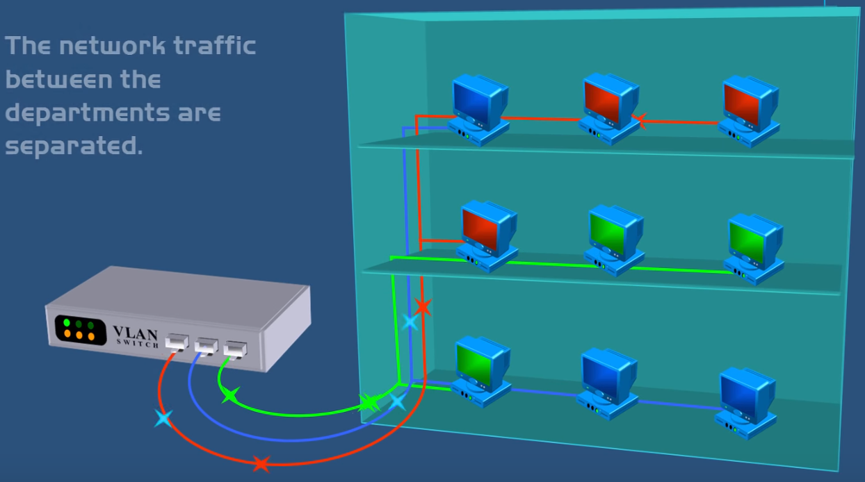
教学视频:
https://www.youtube.com/watch?v=jC6MJTh9fRE&t=167s
https://www.youtube.com/watch?v=dpoUjnfGbeo

